Задание.

1. Скачайте установщик Notepad++ . <https://notepad-plus-plus.org/downloads/v7.8.6/>
2. Установите приложение.
3. Проведите псевдо локализационное тестирование на одной из страниц Основные (Опции (Настройки)->Основные…) с помощью изменения russian.xml файла по пути (%Notepad++/ localization) и сделайте скриншот.

Решение.

Так было изначально

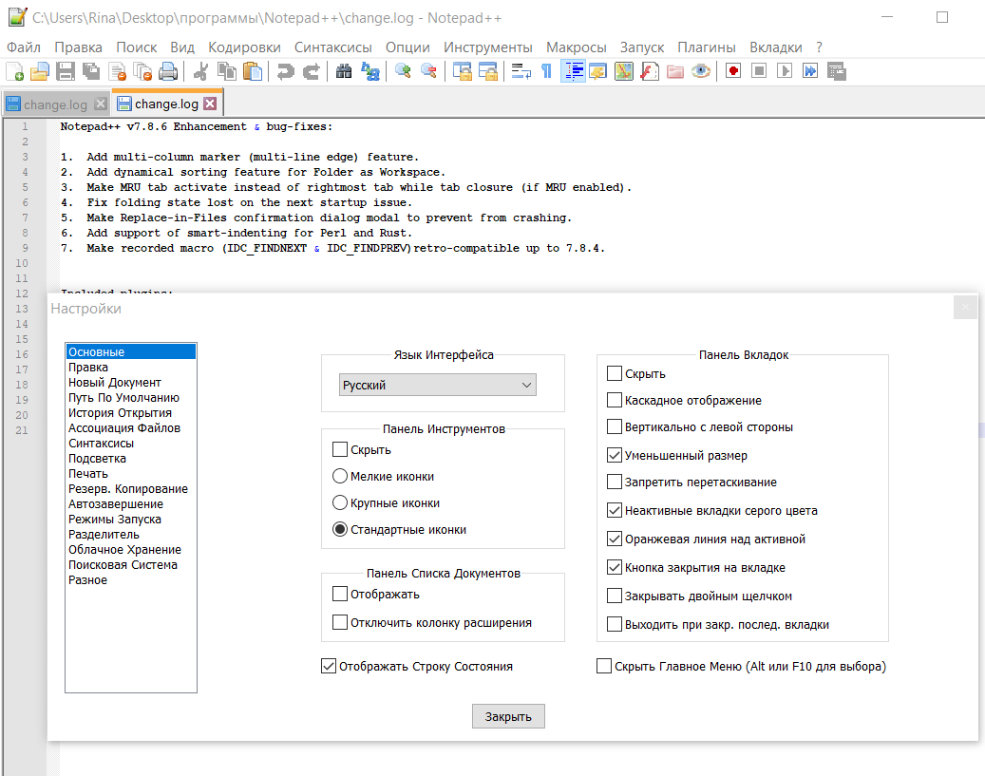

Добавлены символы, знаки, буквы, слова, скобки.

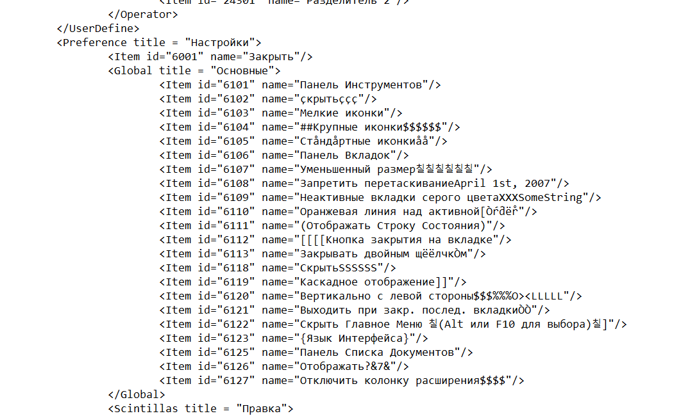

Так стало, после сохранения внесенных изменений.

